Politechnika Koszalińska

**WNIOSEK O STYPENDIUM REKTORA**

Instrukcja dla studentów

Spis treści

INFORMACJE OGÓLNE 3

WYPEŁNIANIE WNIOSKU W USOSWEB 4

EKRAN 0 OŚWIADCZENIE O UKOŃCZENIU LUB KONTYNUOWANIU STUDIÓW 5

EKRAN 1 WYBÓR KIERUNKU STUDIÓW 8

EKRAN 2 WERYFIKACJA DANYCH 8

WPROWADZENIE NUMERU KONTA BANKOWEGO 10

ZMIANA NUMERU KONTA BANKOWEGO 10

EKRAN 3 WYBÓR PODSTAWY PRZYZNANIA STYPENDIUM 11

EKRAN 4 WYBÓR RANKINGU 13

EKRAN 5 WYBÓR RODZAJU WNIOSKU 13

EKRAN 6 WPROWADZANIE ŚREDNIEJ OCEN 15

EKRAN 7 WYBÓR OSIĄGNIĘĆ 15

EKRAN 8 WYPEŁNIANIE OŚWIADCZEŃ, REJESTRACJA I DRUKOWANIE WNIOSKU 18

# INFORMACJE OGÓLNE

**Wypełnianie *Wniosku o stypendium rektora dla studentów* odbywa się w systemie Usosweb**

**http://usosweb.tu.koszalin.pl**

Stypendium Rektora może otrzymać student:

- który uzyskał wyróżniające wyniki w nauce w poprzednim roku studiów lub w toku studiów pierwszego stopnia (dotyczy studentów pierwszego roku studiów drugiego stopnia), osiągnięcia naukowe lub artystyczne, osiągnięcia sportowe we współzawodnictwie, co najmniej na poziomie krajowym. Wypełnił wszystkie warunki przewidziane Regulaminem studiów i programem studiów, wymagane do zaliczenia roku studiów na danym kierunku studiów, oraz jest wpisany na kolejny semestr.

- otrzymuje student przyjęty na pierwszy rok studiów w roku złożenia egzaminu maturalnego, który jest:

* laureatem olimpiady międzynarodowej albo laureatem lub finalistą olimpiady stopnia centralnego, o których mowa w przepisach o systemie oświaty,
* aktualnym medalistą co najmniej współzawodnictwa sportowego o tytuł Mistrza Polski w danym sporcie, o których mowa w przepisach o sporcie

Po elektronicznym wypełnieniu *Wniosku o stypendium rektora dla studentów należy go niezwłocznie* wydrukować, podpisać i wraz z niezbędnymi załącznikami przekazać do Biura Obsługi Studentów – p*omoc materialna p. 3b Kampus przy ul. Śniadeckich*.

**Status wniosku** student zobowiązany jest śledzić na bieżąco w systemie Usosweb, a powiadomienie  
o jego zmianie zostanie przesłane na adres e-mail podany w przez studenta w systemie Usos.

**Ważne! Należy Kontrolować status wniosku**, ponieważ w przypadku wystąpienia nieprawidłowości w złożonym wniosku (np. braki w dokumentacji, błędy w jego wypełnieniu itp.) pracownik Biura Obsługi Studentów - pomocy materialnej cofnie go do poprawy, i to będzie wymagało niezwłocznego dostarczenia brakujących dokumentów lub skorygowania wniosku przez studenta.

# WYPEŁNIANIE WNIOSKU W USOSWEB

Po zalogowaniu do systemu Usosweb student wybiera zakładkę ***DLA WSZYSTKICH***. Następnie klika w ikonę ***Wnioski***.

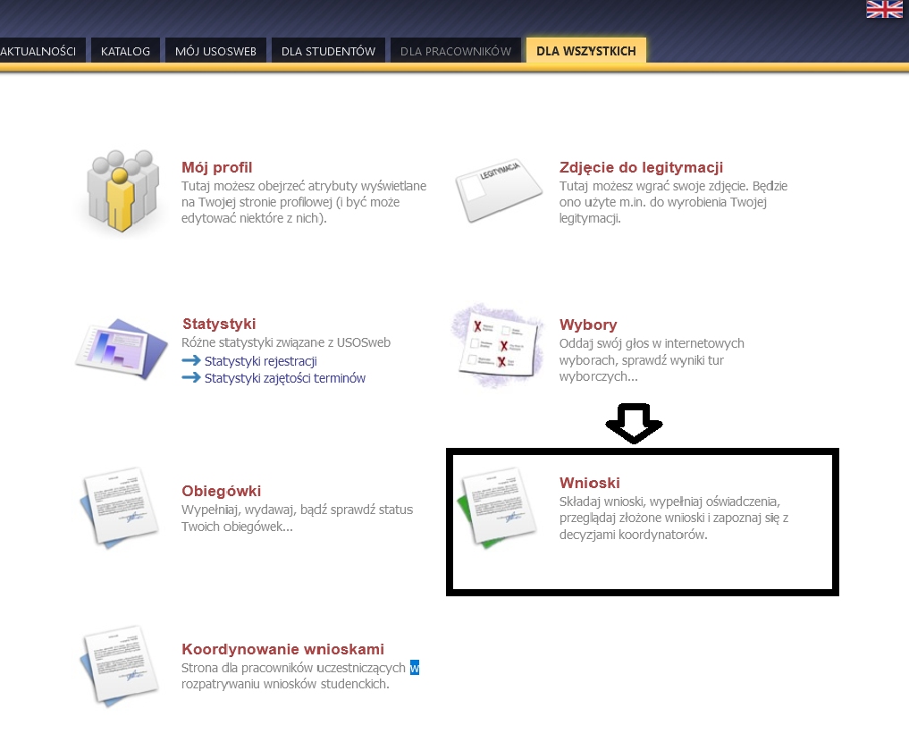

Student, który chce rozpocząć wypełnianie *Wniosku o stypendium rektora* ***musi*** kliknąć w odpowiadający mu link WNIOSEK O STYPENDIUM REKTORA NA SEMESTR ZIMOWY w roku ak. 2021/22 - ***zacznij wypełniać*.**



Rys. 1

Student, który rozpoczął wypełnianie wniosku i chce je kontynuować lub otrzymał informację, że jego wniosek został cofnięty do poprawy, znajdzie go w sekcji ***Wnioski, które zacząłeś wypełniać***i powinien kliknąć link - ***kontynuuj wypełnianie*** lub ***popraw*.**

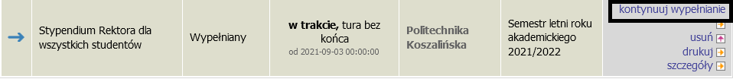

Przy każdym wniosku widoczna jest lista czynności, które student może w danym momencie wykonać, np. *zacznij wypełniać*, *usuń*, *kontynuuj wypełnianie*, *drukuj*, *popraw* itp. Lista ta zależy od uprawnień, jakie student ma nadane na określonym etapie wnioskowania oraz od stanu wniosku, np. jeżeli zarejestruje wniosek to, co najwyżej będziesz mógł go wydrukować i obejrzeć jego szczegóły.

# EKRAN 0 OŚWIADCZENIE O UKOŃCZENIU LUB KONTYNUOWANIU STUDIÓW

Ekran ten służy do zweryfikowania i wprowadzenia informacji o studiach, które student ukończył, odbył lub kontynuuje na innej uczelni t.j. poza Politechniką Koszalińską (PK).

Na ekranie wyświetlona zostanie informacja o kierunkach studiów podjętych przez studenta na PK oraz widoczna będzie sekcja ***Podaj informacje o pozostałych studiowanych lub ukończonych kierunkach (w Polsce lub za granicą)***, gdzie należy wprowadzić informację o studiach ukończonych, odbywanych lub kontynuowanych na innych uczelniach (poza PK) lub ukończonych na PK, na tyle dawno, że informacji o nich nie ma w systemie Usosweb.

**Ważne!** Należywpisać wszystkie poziomy studiowanych lub ukończonych kierunków studiów, nawet jeśli studiowany obecnie kierunek ma tę samą nazwę, co ukończony. Dotyczy to również kierunków,   
z których student został skreślony.

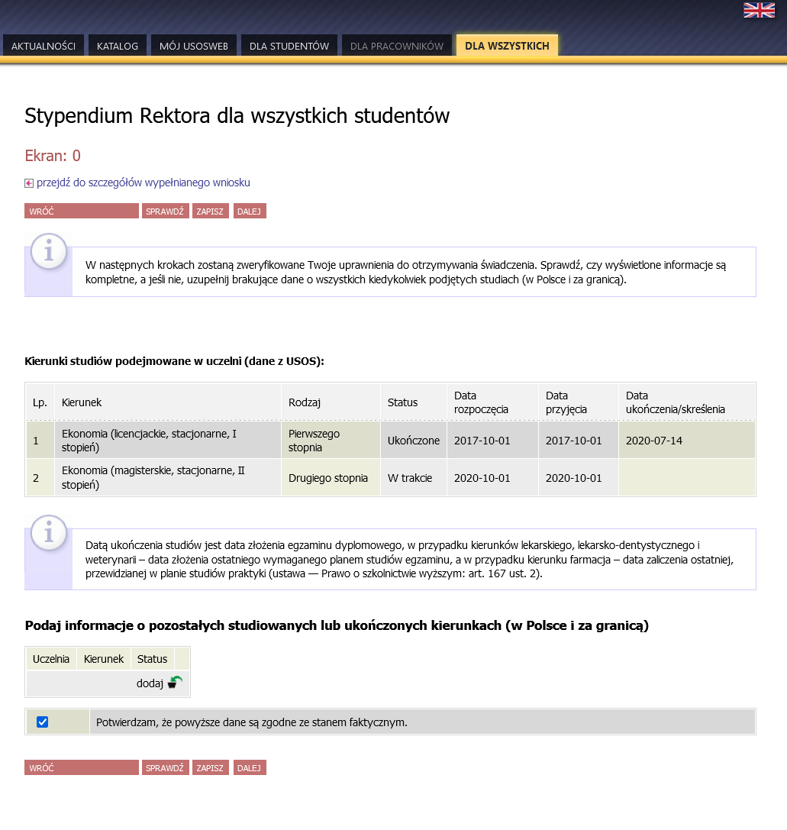

Rys.2

Po kliknięciu przycisku ***dodaj*** wyświetlony zostanie formularz, który pozwoli na wprowadzenie niezbędnych informacji:

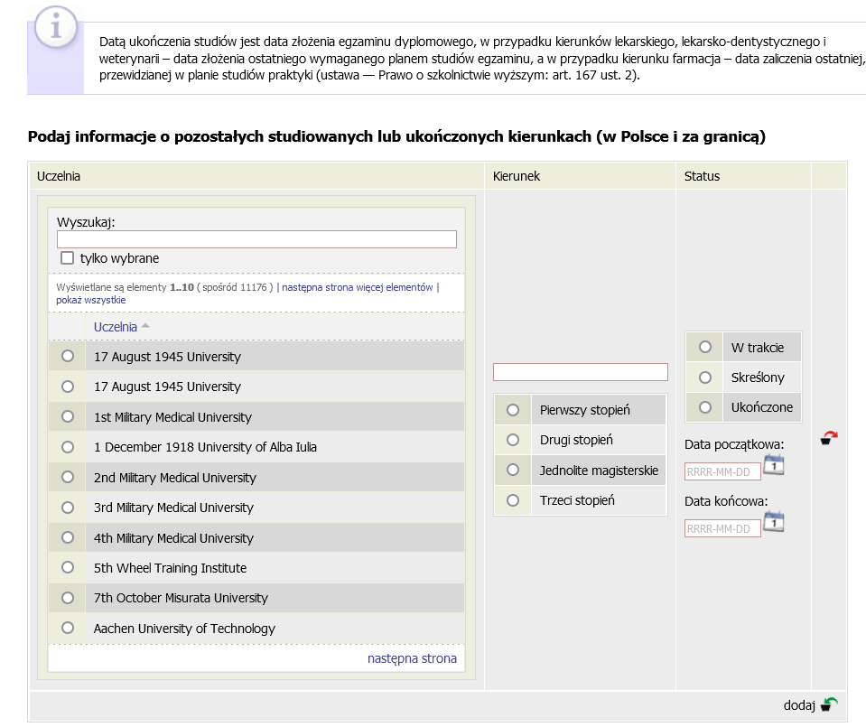

Rys. 3

**Ważne!** Świadczenie w postaci stypendium rektora dla studentów przysługuje na:

1. studiach pierwszego stopnia - nie dłużej niż przez 9 semestrów
2. studiach drugiego stopnia - nie dłużej niż przez 7 semestrów

3 łączny okres, przez który przysługują świadczenia wynosi 12 semestrów, bez względu

na ich pobieranie przez studenta

4. nie przysługuje studentowi posiadającemu tytuł zawodowy:

a) magistra, magistra inżyniera albo równorzędny,

b) licencjata, inżyniera albo równorzędny, jeżeli ponownie podejmuje studia pierwszego stopnia

Zasady te obowiązują również w przypadku osób posiadających tytuły zawodowe uzyskane za granicą.

# EKRAN 1 WYBÓR KIERUNKU STUDIÓW

Na podstawie informacji z systemu USOS oraz informacji podanych przez studenta na *Ekranie 0*, system sprawdzi jego uprawnienia do przyznania stypendium rektora. Jeżeli student posiada takie uprawnienia, pojawi się ekran, na którym należy wybrać kierunek, w ramach którego będzie składany wniosek.

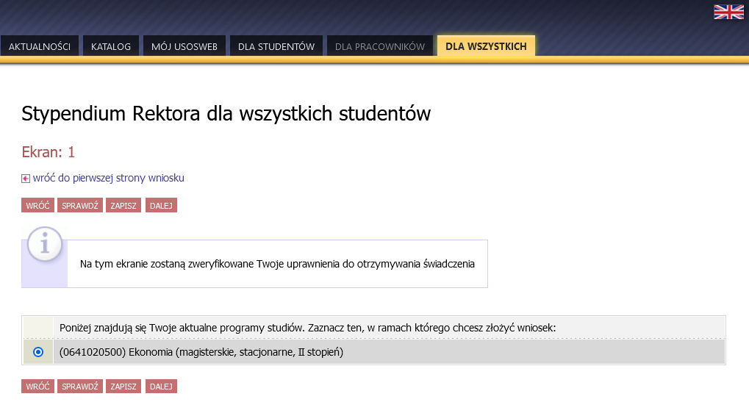

Rys. 4

Jeśli student nie posiada takich uprawnień (np. podał na *Ekranie 0*, że ukończył już studia I stopnia na innej uczelni i jednocześnie jest studentem studiów I stopnia na PK), wówczas ekran będzie wyglądał następująco:



Rys. 5

# EKRAN 2 WERYFIKACJA DANYCH

Na *Ekranie 2 należy* zweryfikować swoje dane osobowe. W przypadku rozbieżności dane koniecznie trzeba zaktualizować w Biurze Obsługi Studentów u operatora kierunku. Wprowadzone zmiany będą widoczne w systemie Usosweb po migracji, tj. następnego dnia rano.

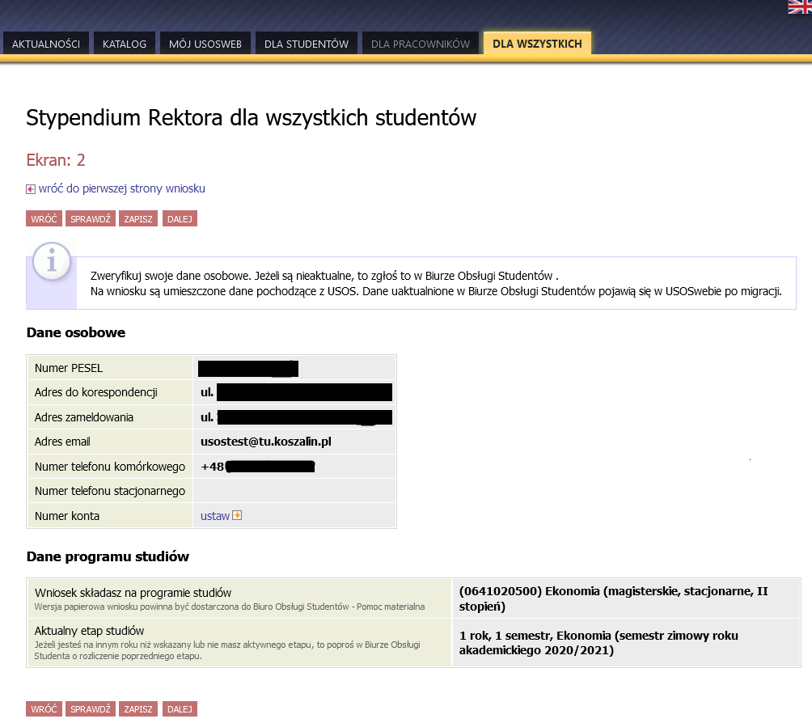

Rys. 6

*W związku z tym, że* wszystkie świadczenia przelewane są na konto bankowe, należy pamiętać   
o sprawdzeniu pola ***Numer konta*.** Jeżeli brakuje w nim numeru konta, to koniecznie trzeba je wprowadzić. Jeśli numer jest widoczny, upewnić się, czy jest poprawny i w razie potrzeby dokonać zmiany. W kolejnych podrozdziałach znajdują się informacje, jak wprowadzić oraz zmienić numer konta.

**Ważne!** Brak numeru konta bankowego spowoduje, że świadczenie nie zostanie wypłacone.

## WPROWADZENIE NUMERU KONTA BANKOWEGO

Jeśli w polu ***Numer konta*** widoczny jest tylko link ***ustaw***, oznacza to, że w systemie nie ma jeszcze numeru konta bankowego i należy je wprowadzić.



Rys. 7

Należy kliknąć w link i w polu ***Numer konta*** wprowadzić numer konta bankowego, na które będzie przesyłane świadczenie.

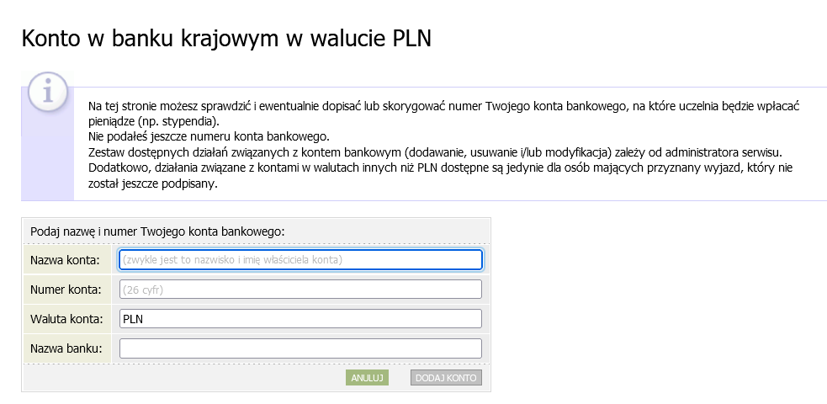

Rys. 8

Pól ***Waluta konta*** oraz ***Nazwa banku*** nie można modyfikować.

Jeżeli po wprowadzeniu numeru konta przycisk ***DODAJ KONTO*** nie będzie aktywny, należy sprawdzić, czy poprawnie został wprowadzony numer. Jeśli numer jest poprawny, a mimo to przycisk jest nieaktywny, konieczny jest kontakt z Biurem Obsługi Studentów – pomoc materialna.

**Ważne!** Można wprowadzić tylko konto złotówkowe.

## ZMIANA NUMERU KONTA BANKOWEGO

Jeśli w polu ***Numer konta*** widoczny jest numer konta, ale konieczna jest zmiana, należy kliknąć w link ***zmień*.**



Rys. 9

Następnie z pola ***Numer konta*** usunąć dotychczasowy numer i wprowadzić nowy.



Rys. 10

Pól ***Waluta konta*** oraz ***Nazwa banku*** nie można modyfikować.

Jeżeli po wprowadzeniu numeru konta przycisk ***ZAPISZ ZMIANY*** nie będzie aktywny, należy sprawdzić, czy poprawnie wprowadzono numer. Jeśli numer jest poprawny, a mimo to przycisk jest nieaktywny, konieczny jest kontakt z Biurem Obsługi Studentów – pomoc materialna.

**Ważne!** Można wprowadzić tylko konto złotówkowe.

# EKRAN 3 WYBÓR PODSTAWY PRZYZNANIA STYPENDIUM

Na tym ekranie należy wskazać, na jakiej podstawie student ubiega się o świadczenie w postaci stypendium rektora.

Ekran ten występuje w dwóch wariantach. W przypadku, gdy student składa wniosek na pierwszym roku studiów I stopnia ekran będzie wyglądał następująco:

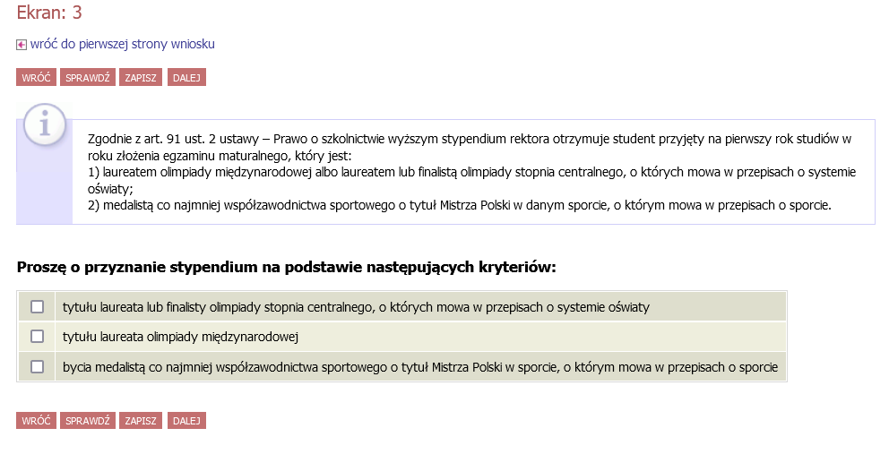

Rys. 11

W przypadku składania wniosku na wyższych latach studiów lub na studiach II stopnia na ekranie zostaną wyświetlone następujące kryteria:

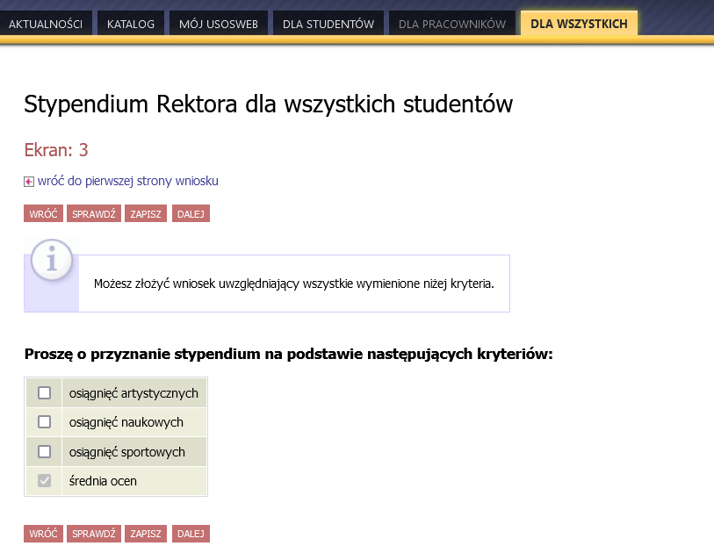

Rys. 12

Opcje - ***średnia ocen*** *należy*zaznaczyć zawsze, natomiast wybór pozostałych opcji zależy od tego, czy student posiada dodatkowo osiągnięcia naukowe, artystyczne lub sportowe, które należy udokumentować.

# EKRAN 4 WYBÓR RANKINGU

**Ważne!** Ekrany od 4 do 6 **nie pojawią** się, jeśli student składa wniosek **na pierwszym roku studiów I stopnia**.

Na tym ekranie należy wskazać ranking ze średnią na podstawie, której student ubiega się   
o świadczenie.

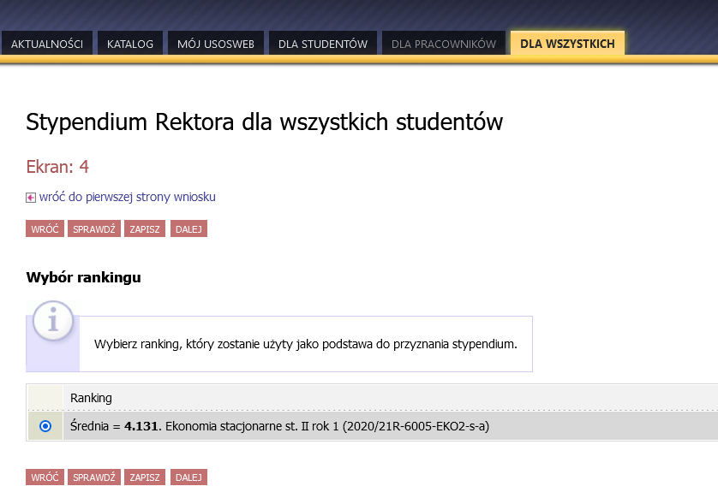

Rys. 13

Jeżeli w momencie wypełniania wniosku w systemie nie ma rankingu ze średnią, konieczny jest kontakt z Biurem Obsługi Studentów – pomoc materialna.

Jeżeli w momencie wypełniania wniosku średnia z systemu Usos różni się od średniej wyliczonej przez studenta, konieczny jest kontakt z Biurem Obsługi Studentów – operator kierunku.

# EKRAN 5 WYBÓR RODZAJU WNIOSKU

Na *Ekranie 5* student wybiera opcję z której będzie korzystał.

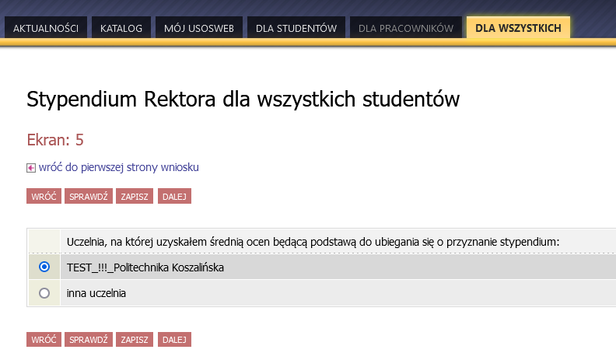

Rys. 14

Wybierając opcję **Politechnika Koszalińska** oznacza, że kontynuowany jest ten sam kierunek i stopień studiów co w roku poprzednim.

Wybierając opcję - ***Inna Uczelnia*** oznacza:

- ukończenie **studiów I stopnia na innej uczelni** i rozpoczęcie **studiów II stopnia na PK**,

- przeniesienie się z innej uczelni na PK,

- przeniesienie się w ramach PK na inny kierunek studiów.

Wybierając drugą opcję, wówczas w kolejnym kroku wyświetlony zostanie wyświetlony ***Ekran 6***. Jeżeli wybrana będzie opcja pierwsza, nastąpi przekierowanie bezpośrednio do ***Ekranu 7***.

# EKRAN 6 WPROWADZANIE ŚREDNIEJ OCEN

Ten ekran zostanie wyświetlony tylko w sytuacji, gdy na *Ekranie 5* wybrana zostanie opcja – **Inna Uczelnia*.***

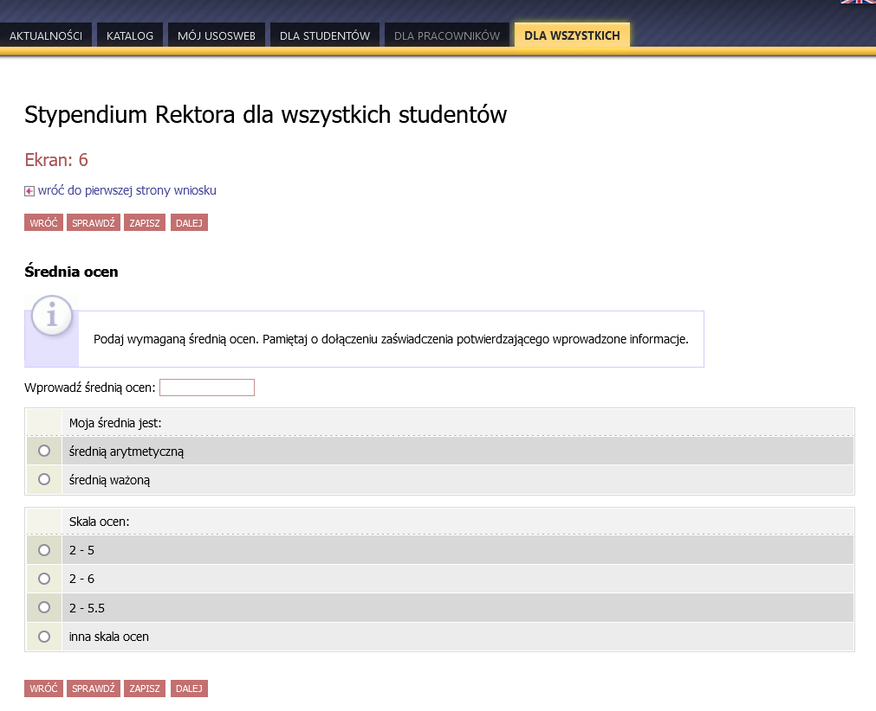

Rys. 15

Jeśli student uzyskał oceny z przedmiotów w innej uczelni, zobowiązany jest dostarczyć wraz   
z wnioskiem jedno z poniższych:

- zaświadczenie o średniej ważonej,

- kartę przebieg studiów,

- suplement,

wraz ze stosowaną na innej uczelni skalą ocen, potwierdzoną przez jednostkę, na której uzyskał oceny.

# EKRAN 7 WYBÓR OSIĄGNIĘĆ

Na *Ekranie 7 student* wskazuje swoje osiągnięcia znajdując je w katalogu osiągnięć i klikając   
w odpowiadający im link – **dodaj.**

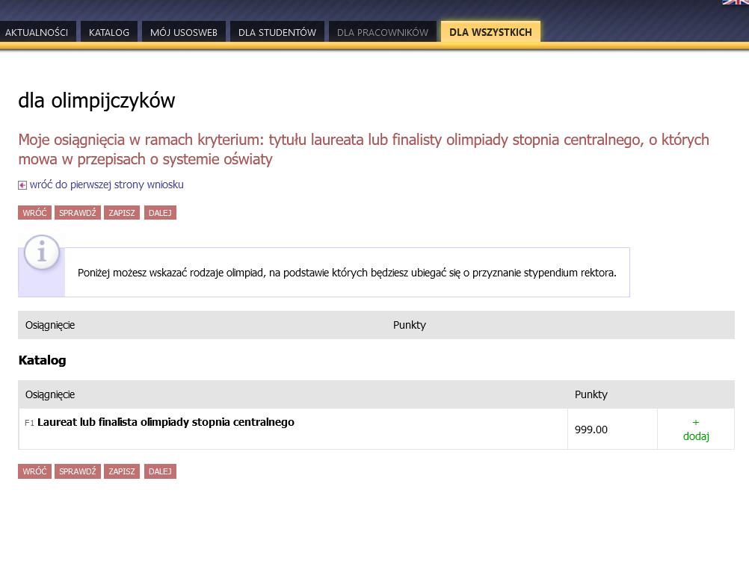Rys. 16

Ekran ten występuje w dwóch wariantach. Inne osiągnięcia znajdują się w katalogu w przypadku, gdy student będzie składał wniosek na pierwszym roku studiów I stopnia, a inne w przypadku składania wniosku na wyższych latach studiów lub na studiach II stopnia.

**1. Informacje dla osób składających wniosek na pierwszym roku studiów I stopnia.**

**Ważne! O stypendium rektora na danym kierunku mogą ubiegać się:**

Studenci przyjęci na pierwszy rok studiów w roku złożenia egzaminu maturalnego, którzy są:

- laureatami olimpiady międzynarodowej albo laureatami lub finalistami olimpiady stopnia centralnego, o których mowa w przepisach o systemie oświaty,

- aktualnymi medalistami, co najmniej współzawodnictwa sportowego o tytuł Mistrza Polski w danym sporcie, o których mowa w przepisach o sporcie.

**Ważne!** Profil olimpiady **nie musi** pokrywać się z obszarem wiedzy kierunku, na którym student składa wniosek. Oznacza to, że student może **np. na filologii angielskiej otrzymywać stypendium za tytuł laureata lub finalisty olimpiady matematycznej**.

**Ważne!** Powyższe osiągnięcia powinny być odpowiednio udokumentowane dyplomem wydanym przez organizatora. Dyplom powinien zawierać: nazwę olimpiady, miejsce i datę przeprowadzenia olimpiady, imię i nazwisko laureata lub finalisty, uzyskaną lokatę oraz podpis organizatora**.**

Oryginały dokumentów należy przedstawić do wglądu pracownikowi Biura Obsługi Studentów – pomoc materialna.

**2. Informacje dla osób składających wniosek na wyższych latach studiów lub na studiach II stopnia:**

- przy ocenie wniosku brane będą pod uwagę osiągnięcia uzyskane przez studenta w poprzednim zaliczonym roku studiów, dotyczy to studentów I stopnia i II stopnia wyższych lat,

- przy ocenie wniosku dla studentów pierwszego roku II-ego stopnia pod uwagę będą brane osiągnięcia zdobyte na ostatnim roku studiów pierwszego stopnia.

Każde osiągnięcie należy udokumentować. W przypadku dokumentów sporządzonych w języku obcym należy dołączyć również tłumaczenie na język polski dokonane przez tłumacza przysięgłego.

**Ważne!** Na ekranie widoczne będą tylko te kategorie osiągnięć, jakie zostały wskazane na *Ekranie 3*.

# 

# EKRAN 8 WYPEŁNIANIE OŚWIADCZEŃ, REJESTRACJA I DRUKOWANIE WNIOSKU

**Ważne! Oświadczenia należy przeczytać uważnie i zaznaczyć odpowiednie pola zgodnie ze stanem faktycznym.**

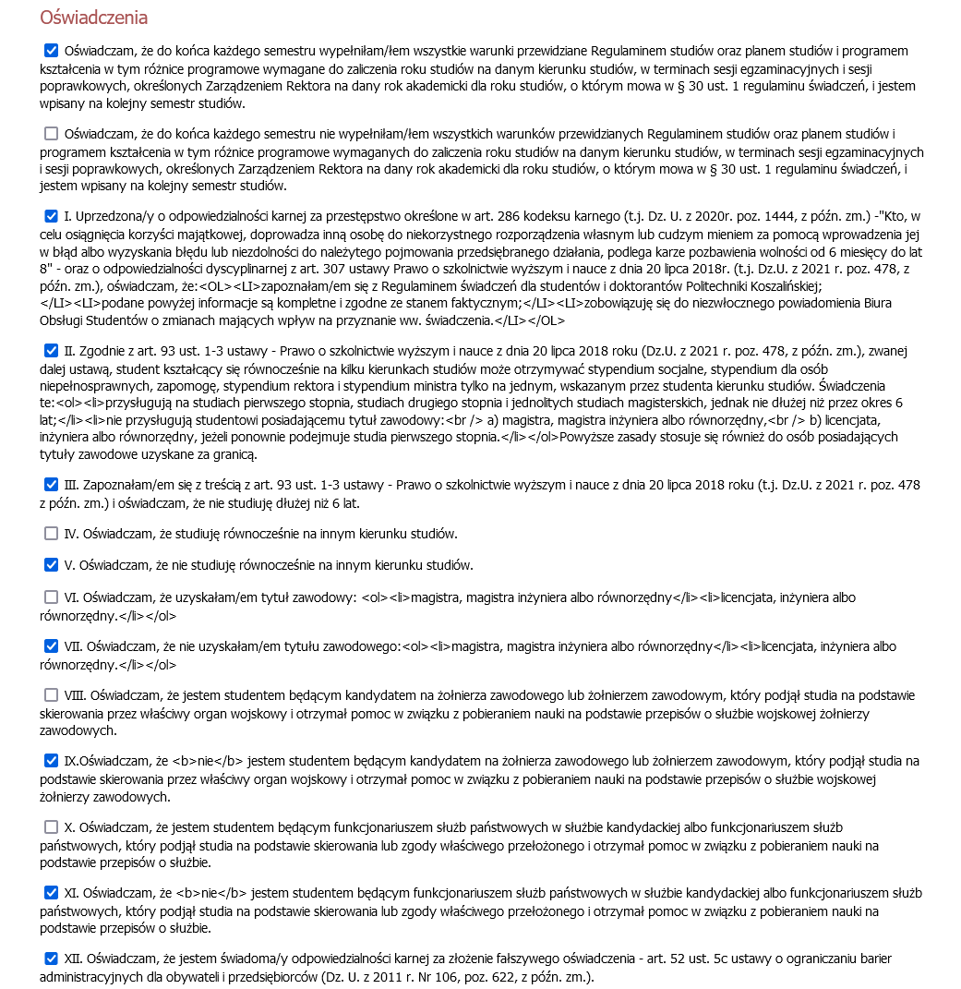

Rys. 17

Tutaj należy również zatwierdzić wniosek. Przed **zarejestrowaniem**, dokładnie należy sprawdzić wprowadzone dane, klikając - ***zobacz podgląd wniosku****.* Po zauważeniu błędów, należy kliknąć przycisk ***WRÓĆ*** i dokonać korekty.



Rys.18

**Ważne!** *Wniosek* ***stypendium rektora dla studentów*** należy wydrukować po kliknięciu przycisku ***ZAREJESTRUJ***. Jeżeli wniosek zostanie wydrukowany zanim zostanie zarejestrowany, na dokumentach pojawi się znak wodny ***NIEZATWIERDZONY***. Dokumenty z takim znakiem nie będą przyjmowane i rozpatrywane. Jeśli wniosek ma dwie lub więcej stron zaleca się dwustronne drukowanie.

**Ważne!** Po zarejestrowaniu wniosku jego zmodyfikowanie będzie możliwe dopiero po cofnięciu wniosku do poprawy. W tej sprawie student będzie musiał zwrócić się do Biura Obsługi Studentów – pomoc materialna.

**Ważne!** Dopiero po otrzymaniu kompletu dokumentów w wersji papierowej (wniosek, załączniki) Komisja Stypendialna Politechniki Koszalińskiej będzie mogła rozpocząć rozpatrywanie wniosku studenta.

Jeżeli dostarczona przez studenta dokumentacja będzie kompletna i wprowadzone we wniosku dane poprawne, to pracownik Biura Obsługi Studentów – pomoc materialna zaakceptuje wniosek i uzyska on status ***Gotowy do rozpatrzenia*.** Jeżeli dokumentacja będzie niekompletna lub będzie zawierała błędy, wówczas pracownik cofnie go do poprawy i uzyska on status ***Cofnięty do poprawy***. W takiej sytuacji student będzie musiał niezwłocznie dokonać niezbędnych zmian we wniosku lub dostarczyć brakujące dokumenty. Informacja o zmianie statusu oraz opis nieprawidłowości zostaną przesłane na adres e-mail wskazany we wniosku.